|  |  |  |
| --- | --- | --- |
| logo UniRitter | logo Centro UniversitárioFACULDADE DE INFORMÁTICA  Análise e Desenvolvimento de Sistemas | 01 |

Willow Guimarães Rocha da Silva

7 Beauty

Porto Alegre

2017/2

Histórico das Revisões

|  |  |  |  |
| --- | --- | --- | --- |
| Data | Versão | Descrição | Autor |
| 11/09/2017 | 1.0 | Inserção da Descrição. | Willow Rocha |
| 13/09/2017 | 1.1 | Inserção dos Trabalhos Relacionados | Willow Rocha |
| 23/09/2017 | 1.2 | Inserção de Regras de Negócio 001 – 002. | Willow Rocha |
| 23/09/2017 | 1.3 | Modificação e/ou inserção dos RF 014 – 017, Inserção RN 003. | Willow Rocha |
| 04/10/2017 | 1.4 | Modificação em RF, RNF, RN e Atores. | Willow Rocha |
| 17/10/2017 | 1.5 | Inserção de Diagramas de Casos de Uso e UC001. | Willow Rocha |
| 18/10/2017 | 1.6 | Inserção de UC002, MSG001 a MSG004. | Willow Rocha |
| 18/10/2017 | 1.7 | Inserção de RF014 a RF017, RN007. | Willow Rocha |
| 26/10/2017 | 1.8 | Inserção de RF018 | Willow Rocha |
| 28/10/2017 | 1.9 | Alteração em RF001, RF002, RF004, RF007. | Willow Rocha |
| 31/10/2017 | 2.0 | Atualização no caso de uso principal e RF012 | Willow Rocha |
| 01/11/2017 | 2.1 | Criação/Atualização nos UC001 a 004, adição de RN009, adição de MSG005 a MSG008. | Willow Rocha |
| 02/11/2017 | 2.2 | Adição do UC005, RF022, RNF006 a 008, exclusão do RF017. Registro dos RNF 001 a 005. | Willow Rocha |
| 04/11/2017 | 2.3 | Adicionado MSG011, UC003, RN010, MSG012, RN011, RN012, UC004. | Willow Rocha |
| 06/11/2017 | 2.4 | Adicionado MSG014, MSG015, MSG016, UC005, UC006, UC007, UC008 | Willow Rocha |
| 07/11/2017 | 2.5 | Editado: MSG003 a MSG009, UC002 a UC004  Excluído: MSG010 a MSG015, UC005 a UC013. | Willow Rocha |
| 15/11/2017 | 2.6 | Adicionado: RF023, UC00  Editado: UC007 | Willow Rocha |
| 19/11/2017 | 2.7 | Editado: UC007, UC008 | Willow Rocha |
| 20/11/2017 | 3.0 | Adicionado: MSG013 a MSG032, UC009 a UC025  Editado: UC002 a UC008  Preenchida a tabela de UC x RF. | Willow Rocha |
| 22/11/2017 | 3.1 | Adicionado: Diagrama de Classes | Willow Rocha |
| 25/11/2017 | 3.3 | Adicionado: Modelo ER, Diagrama de Sequência 001, Arquitetura do Sistema.  Editado: Diagrama de Classes. |  |

Lista de Figuras

Figura 1 - Tela de Login 12

Figura 2 - Diagrama de Casos de Uso Principal 13

Figura 4 - Diagrama de Classes Principal 17

Figura 6 - Fluxo Principal do UC001 19

Figura 7 - Modelo ER do Sistema 20

Figura 8 - Arquitetura do Sistema 21

Lista de Tabelas

Tabela 1 - Cronograma 8

Tabela 2 - Requisitos Funcionais 10

Tabela 3 - Requisitos Não-Funcionais 10

Tabela 4 - Regras de Negócio 11

Tabela 5 – Atores 14

Tabela 6 - Casos de Uso x Requisitos Funcionais 14

Tabela 7 - Mensagens 15

Sumário

1. Descrição 7

1.1 Trabalhos Relacionados 7

2. Cronograma 8

3. Requisitos do Sistema 9

1. Requisitos Funcionais 9

2. Requisitos Não-Funcionais 10

4. Regras de Negócio 12

5. Protótipo de Telas 13

6. Casos de Uso 14

3. Diagramas de Casos de Uso 14

1. Diagrama Principal 14

2. Atores 15

3. Casos de Uso x Requisitos Funcionais 16

4. Mensagens 17

4. Casos de Uso Descritivos 18

01. Caso de Uso 001: Autenticar Usuário 18

02. Caso de Uso 002: Cadastrar Gerente 18

03. Caso de Uso 003: Cadastrar Profissional 18

04. Caso de Uso 004: Cadastrar Cliente 18

05. Caso de Uso 005: Cadastrar Serviço 18

06. Caso de Uso 006: Cadastrar Produto 18

07. Caso de Uso 007: Cadastrar Fornecedor 18

08. Caso de Uso 008: Modificar Gerente 18

09. Caso de Uso 009: Modificar Profissional 18

10. Caso de Uso 010: Modificar Cliente 18

11. Caso de Uso 011: Modificar Serviço 18

12. Caso de Uso 012: Modificar Produto 18

13. Caso de Uso 013: Modificar Fornecedor 18

14. Caso de Uso 014: Desativar Gerente 18

15. Caso de Uso 015: Desativar Profissional 18

16. Caso de Uso 016: Desativar Cliente 18

17. Caso de Uso 017: Desativar Serviço 18

18. Caso de Uso 018: Desativar Produto 18

19. Caso de Uso 019: Desativar Fornecedor 18

20. Caso de Uso 020: Realizar Agendamento 18

21. Caso de Uso 021: Modificar Agendamento 18

22. Caso de Uso 022: Cancelar Agendamento 18

23. Caso de Uso 023: Concluir Atendimento 18

24. Caso de Uso 024: Extrair Relatório 18

25. Caso de Uso 025: Alertar aniversário 18

7. Diagrama de Classes 18

5. Diagrama de Classes Principal 19

8. Diagramas de Sequência 20

6. UC001 – Diagrama de sequência do caso de uso 001 20

5. Fluxo Principal 20

6. FA001 - Fluxo Alternativo 001 21

7. FA002 - Fluxo Alternativo 002 21

9. Modelo E-R 22

10. Arquitetura do Sistema 23

11. Bibliografia 24

# Descrição

O objetivo deste projeto é criar um sistema web responsivo para um Salão de Beleza onde será possível realizar agendamentos online com usuários registrados, controle de estoque, atendimentos, serviços prestados, registro de clientes, relatórios de atendimentos, entre outras funções.

Atualmente o empreendimento está tendo alguns problemas com o controle de atendimentos, alguns erros humanos que poderiam ser evitados com o uso de um sistema integrado e o único meio de acesso ser pelo computador da dona do salão, pois o sistema é local.

Um mundo ideal seria onde se realize o cadastro do cliente antes do atendimento, com todas as informações desejáveis para tal, e os atendimentos sejam registrados com o máximo de detalhamento possível. Com estas informações o sistema gerará alertas quando o cliente estiver de aniversário, deduz automaticamente do estoque todos os produtos utilizados e gera relatórios com gastos e receitas, atendimentos, produtos que estejam com nível baixo no estoque.

O sistema buscará resolver as dores do cliente através da integração de algumas áreas do salão, que hoje são controladas de maneira arcaica ou não controladas, também auxiliando a reduzir as falhas humanas e disponibilizar um maior controle do financeiro.

## Trabalhos Relacionados

Existe um trabalho bem parecido, que faz controle de agenda online, controle de clientes, financeiro e estoque, se chama Salão Vip (<http://www.salaovip.com.br/programa-para-salao>).

Trinks - Programa para salão de beleza, este programa permite algumas funcionalidades como a agenda online, e também tem um “plus”, ele funciona com método de divulgação.

Beleza Soft, este é o sistema atual do salão, ele tem quase todas as utilidades do projeto, porém a agenda dele é local e não há como acessar pela internet e nem mobile.

# Cronograma

|  |  |  |  |  |  |  |  |  |  |  |  |  |  |
| --- | --- | --- | --- | --- | --- | --- | --- | --- | --- | --- | --- | --- | --- |
| **Atividades de Confecção do Projeto** | Setembro | | | | Outubro | | | | Novembro | | | | |
| 1 | 2 | 3 | 4 | 1 | 2 | 3 | 4 | 1 | 2 | 3 | 4 | 5 |
| **Cronograma da Disciplina** |  |  |  |  |  |  |  |  |  |  |  |  |  |
|  |  |  |  |  |  |  |  |  |  |  |  |  |
| **Requisitos Funcionais e Não-Funcionais** |  |  |  |  |  |  |  |  |  |  |  |  |  |
|  |  |  |  |  |  |  |  |  |  |  |  |  |
| **Regras de Negócio** |  |  |  |  |  |  |  |  |  |  |  |  |  |
|  |  |  |  |  |  |  |  |  |  |  |  |  |
| **Protótipo de Telas** |  |  |  |  |  |  |  |  |  |  |  |  |  |
|  |  |  |  |  |  |  |  |  |  |  |  |  |
| **Diagrama de Casos de Uso** |  |  |  |  |  |  |  |  |  |  |  |  |  |
|  |  |  |  |  |  |  |  |  |  |  |  |  |
| **Caso de Uso Descritivo** |  |  |  |  |  |  |  |  |  |  |  |  |  |
|  |  |  |  |  |  |  |  |  |  |  |  |  |
| **Diagrama de Classes** |  |  |  |  |  |  |  |  |  |  |  |  |  |
|  |  |  |  |  |  |  |  |  |  |  |  |  |
| **Modelo ER** |  |  |  |  |  |  |  |  |  |  |  |  |  |
|  |  |  |  |  |  |  |  |  |  |  |  |  |
| **Arquitetura do Sistema** |  |  |  |  |  |  |  |  |  |  |  |  |  |
|  |  |  |  |  |  |  |  |  |  |  |  |  |

Tabela - Cronograma

# Requisitos do Sistema

## Requisitos Funcionais

|  |  |  |
| --- | --- | --- |
| Cód. | Nome | Descrição |
| F001 | Cadastro de clientes | Permitir a manutenção de clientes com suas informações como Nome, telefones para contato, endereço, local de trabalho, Nascimento. |
| F002 | Cadastro de Profissionais | Permitir a manutenção de profissionais do salão, com suas informações como nome, telefones de contato, endereço, função, nascimento, RG e CPF. |
| F003 | Alertas de Aniversário | Gerar um alerta no sistema, na área de notificações quando um cliente estiver de aniversário. |
| F004 | Serviços Prestados | Permitir a manutenção de todos os serviços prestados, com seus respectivos preços, nome, tipo (cabeleireiro, manicure e depilação), subtipos (corte, química, tintura, mechas, Hidratação, Cauterização, Progressiva, Selagem, Reconstrução, etc). |
| F005 | Valores Serviços | Disponibilizar para os clientes uma tabela com os valores dos serviços. |
| F006 | Total de Valores dos Serviços Prestados | No ato do agendamento online, o sistema calcula o valor de cada serviço e mostra ao cliente junto ao valor total. |
| F007 | Cadastros de Fornecedores | Permitir a manutenção dos fornecedores do estabelecimento (Nome Empresa, Nome Consultor, Telefone, Tipos de produtos). |
| F008 | Pagamento diferente do cobrado | O sistema deve permitir preencher o valor real pago pelo cliente, e assim gerar um registro de débitos/créditos do cliente com o empreendimento. |
| F009 | Descontos | O Sistema deve permitir dar desconto/definir valor do serviço para o cliente na hora do pagamento. |
| F010 | Agendamento | O sistema deverá permitir que sejam realizados agendamentos, edições e cancelamentos de atendimentos online. Para realizar marcações de atendimentos, é necessário estar autenticado no sistema. |
| F011 | Agenda | A agenda deve ser um sistema intuitivo e fácil de usar.  Para visualizar os horários disponíveis na agenda, é necessário estar autenticado no sistema. |
| F012 | Relatórios | O sistema deve ter uma área para extrair relatórios, desde informações básicas, como números de clientes, atendimentos, profissionais, receitas, despesas e lucro, podendo serem filtrados através de datas, nome do cliente, profissionais, serviços, produtos, horários de atendimento. |
| F013 | Pagamento | Permitir o pagamento em mais de um método no mesmo atendimento. |
| F014 | Login | O cliente deve estar autenticado para acessar o sistema. |
| F015 | Repetição de cliente | O sistema valida se o cliente existe através do cruzamento de informações como nome, sobrenome e telefone (campos obrigatórios). |
| F016 | Erros Formulários | Quando houver algum erro e retornar ao formulário, auto preencher os campos que o usuário já havia preenchido. |
| F017 | Histórico de Preços | Manter histórico de valores dos serviços para não afetar o histórico quando houver atualização nos preços. |
| F018 | Controle de Atendimentos | Permitir o controle dos atendimentos, com informações sobre quais foram os serviços prestados, o preço de cada um, hora do atendimento, desconto, valor pago, custo para o salão, etc.. |
| F019 | Controle de Produtos | Permitir a manutenção dos produtos cadastrados e estoque.  Informações do produto: Separados por tipos (tintas com detalhe de numeração e nome da cor), nome, quantidade (Litros, mililitros, gramas), código de barras (obrigatório, para inserção de produto), estoque mínimo, etc.  O produto deve ter um histórico de compras, com destaque para o último comprado e com qual fornecedor.  O estoque deve gerar um alerta quando estiver menor ou igual ao valor do estoque mínimo. |
| F020 | Controle de Caixa | Controlar receitas e custos, usando uma base de dados alinhada com o RF018. |
| F021 | Atendimentos | Apenas usuário cliente pode ser atendido. |
| F022 | Cadastro de Gerente | Permitir a manutenção de gerentes, Com informações como nome, telefone, CPF, RG, Endereço, Nascimento. |
| F023 | Motivo de cancelamento | O sistema deverá solicitar ao cliente, o motivo para o cancelamento. Opções apresentadas ao cliente: “Financeiro; Achou preço mais acessível; Tem outro compromisso; Outro (pedir descrição) ”.  Opções Gerente e Profissional: mesmas do cliente, mais “Não compareceu; Ligou solicitando o cancelamento”. |
| F024 |  |  |
| F025 |  |  |

Tabela - Requisitos Funcionais

## Requisitos Não-Funcionais

|  |  |  |
| --- | --- | --- |
| Cód. | Nome | Descrição |
| NF001 | Persistência de Dados | Os dados deverão ser armazenados em Banco de Dados SQL. |
| NF002 | Disponibilidade | O sistema deverá ser hospedado em um local que fique 24h ou aproximadamente este tempo online. |
| NF003 | Paradigma de Programação | Deverá ser usada uma linguagem Orientada a Objetos. |
| NF004 | Autenticação | Usuário devem se autenticar com usuário e senha, a qual deve ser criptografada com MD5 antes de sair da máquina do cliente. |
| NF005 | Responsividade | O sistema deverá ser responsivo, para ser acesso tanto por Desktop quanto aparelhos mobile. |
| NF006 | Logs | O sistema deve guardar o histórico de movimentações, através de logs. |
| NF007 | Suporte Web | Permitir o acesso do sistema via internet, e seus dados ficarem armazenados na nuvem. |
| NF008 | Multi-idioma | O sistema deve ser desenvolvido de modo a estar pronto para receber suporte multi-idioma. O idioma inicial será português, Brasil. |
| NF009 |  |  |

Tabela - Requisitos Não-Funcionais

# Regras de Negócio

|  |  |  |
| --- | --- | --- |
| Cód. | Nome | Descrição |
| RN001 | Renda líquda | A valor líquido que as profissionais ganharão, é equivalente a 70% do valor total de cada serviço realizado, salvo exceções |
| RN002 | Cadastro de Cliente | No formulário de cadastro, os campos Nome, sobrenome e telefone são campos obrigatórios. |
| RN003 | Moeda | A moeda utilizada pelo sistema será o Real, Brasileiro. |
| RN004 | Excluir agendamento | O Cliente não poderá excluir ou modificar serviços de datas passadas, ficando está função a cargo do profissional, senão do Gerente ou usuário de maior nível de permissão. |
| RN005 | Modificar agenda | Os Profissionais poderão modificar apenas suas agendas, sem restrições de datas e/ou serviços, porém terão de justificar o motivo da exclusão. Os clientes poderão apenas editar suas agendas em datas futuras. |
| RN006 | Visualizar agenda | Os clientes poderão apenas visualizar suas marcações na agenda, outras ficara, apenas marcadas como não disponível, mas sem informações sobre o atendimento. Profissionais poderão ver toda sua agenda e os clientes marcados. Gerentes poderão visualizar todas as agendas e os clientes/serviços. |
| RN007 | Cadastro de Profissional | No formulário de cadastro de profissional, os campos nome, sobrenome, telefone, endereço, RG e CPF são obrigatórios. |
| RN008 | Preços de marcações | Verificar com o cliente do sistema, qual o preço que será pago caso o cliente marque um serviço para data X e entre a data de hoje e data do serviço, se ficará o preço na data do serviço ou na data do agendamento. |
| RN009 | Índice de Produto | O validador de produto é o código de barras, ele não pode se repetir. |
| RN010 | Cadastro de Gerente | No formulário de cadastro de Gerente, os campos nome, sobrenome, telefone, endereço, RG e CPF são obrigatórios. |
| RN011 | Índice de Gerente/Profissional | O validador de Gerente/Profissional é o cruzamento de CPF e RG. |
| RN012 | Índice de Cliente | O validador de repetições de clientes será a união de Nome e Sobrenome, apenas. |
| RN013 | Cadastro de Produto | No formulário de Produto, os campos nome e código de barras. |

Tabela - Regras de Negócio

# Protótipo de Telas

Não há protótipos.

Figura - Tela de Login

# Casos de Uso

## Diagramas de Casos de Uso

### Diagrama Principal

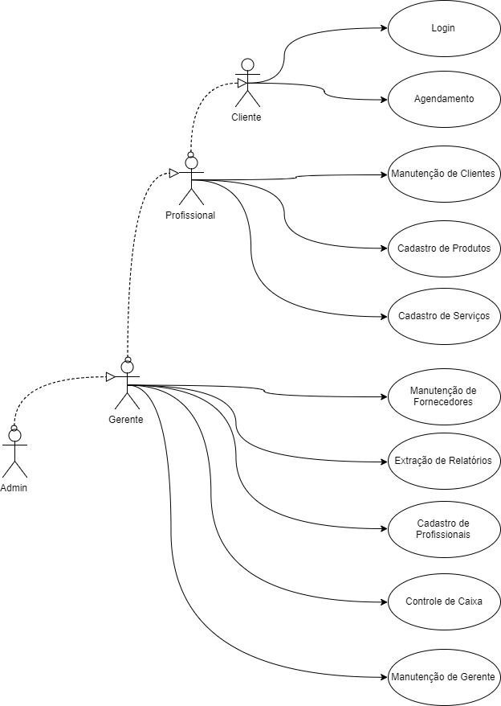

Figura - Diagrama de Casos de Uso Principal

### Atores

|  |  |
| --- | --- |
| Nome | Descrição |
| Administrador | Terá permissão total dentro do Sistema, único ator que poderá de fato excluir um item (cliente, produto, serviço, fornecedor e profissional), após validar que ele não está sendo usado em lugar nenhum, outros apenas poderão desativar, para não corromper a consistência do banco e outros dados. |
| Gerente | Este usuário irá gerenciar a os profissionais, modificar quaisquer agendas, este usuário também será considerado um profissional, criar/desativar novas contas de profissionais, para criar um gerente é necessário ser um gerente ou usuário com maiores permissões. |
| Profissional | A conta dos profissionais terá acesso a todas as agendas, porém vai poder editar apenas as suas marcações. |
| Cliente | A conta cliente poderá ver todas as agendas, porém não poderá editar nenhuma e verá apenas os horários ocupados, não tendo acesso a informações como cliente que será atendido, serviço, etc. Nas marcações criadas pelo cliente, o mesmo poderá visualizar o serviço e realizar modificações alterar o serviço ou cancelar, mas apenas de datas futuras. |

Tabela – Atores

### Casos de Uso x Requisitos Funcionais

|  |  |  |  |  |  |  |  |  |  |  |  |  |  |  |  |  |  |  |  |  |  |  |  |
| --- | --- | --- | --- | --- | --- | --- | --- | --- | --- | --- | --- | --- | --- | --- | --- | --- | --- | --- | --- | --- | --- | --- | --- |
|  | **F001** | **F002** | **F003** | **F004** | **F005** | **F006** | **F007** | **F008** | **F009** | **F010** | **F011** | **F012** | **F013** | **F014** | **F015** | **F016** | **F017** | **F018** | **F019** | **F020** | **F021** | **F022** | **F023** |
| **UC001** |  |  |  |  |  |  |  |  |  |  |  |  |  | **X** |  |  |  |  |  |  |  |  |  |
| **UC002** |  |  |  |  |  |  |  |  |  |  |  |  |  |  |  | **X** |  |  |  |  |  | **X** |  |
| **UC003** |  | **X** |  |  |  |  |  |  |  |  |  |  |  |  |  | **X** |  |  |  |  |  |  |  |
| **UC004** | **X** |  |  |  |  |  |  |  |  |  |  |  |  |  | **X** | **X** |  |  |  |  |  |  |  |
| **UC005** |  |  |  | **X** | **X** |  |  |  |  |  |  |  |  |  |  | **X** |  |  |  |  |  |  |  |
| **UC006** |  |  |  |  |  |  |  |  |  |  |  |  |  |  |  | **X** |  |  | **X** |  |  |  |  |
| **UC007** |  |  |  |  |  |  | **X** |  |  |  |  |  |  |  |  | **X** |  |  |  |  |  |  |  |
| **UC008** |  |  |  |  |  |  |  |  |  |  |  |  |  |  |  |  |  |  |  |  |  | **X** |  |
| **UC009** |  | **X** |  |  |  |  |  |  |  |  |  |  |  |  |  |  |  |  |  |  |  |  |  |
| **UC010** | **X** |  |  |  |  |  |  |  |  |  |  |  |  |  | **X** |  |  |  |  |  |  |  |  |
| **UC011** |  |  |  | **X** |  |  |  |  |  |  |  |  |  |  |  |  |  |  |  |  |  |  |  |
| **UC012** |  |  |  |  |  |  |  |  |  |  |  |  |  |  |  |  |  |  | **X** |  |  |  |  |
| **UC013** |  |  |  |  |  |  | **X** |  |  |  |  |  |  |  |  |  |  |  |  |  |  |  |  |
| **UC014** |  |  |  |  |  |  |  |  |  |  |  |  |  |  |  |  |  |  |  |  |  | **X** |  |
| **UC015** |  | **X** |  |  |  |  |  |  |  |  |  |  |  |  |  |  |  |  |  |  |  |  |  |
| **UC016** | **X** |  |  |  |  |  |  |  |  |  |  |  |  |  |  |  |  |  |  |  |  |  |  |
| **UC017** |  |  |  | **X** |  |  |  |  |  |  |  |  |  |  |  |  |  |  |  |  |  |  |  |
| **UC018** |  |  |  |  |  |  |  |  |  |  |  |  |  |  |  |  |  |  | **X** |  |  |  |  |
| **UC019** |  |  |  |  |  |  | **X** |  |  |  |  |  |  |  |  |  |  |  |  |  |  |  |  |
| **UC020** |  |  |  |  | **X** | **X** |  |  |  | **X** | **X** |  |  |  |  |  |  |  |  |  | **X** |  |  |
| **UC021** |  |  |  |  |  |  |  |  |  |  |  |  |  |  |  |  |  |  |  |  |  |  |  |
| **UC022** |  |  |  |  |  |  |  |  |  |  |  |  |  |  |  |  |  |  |  |  |  |  | **X** |
| **UC023** |  |  |  |  |  |  |  | **X** | **X** |  |  |  | **X** |  |  |  |  | **X** |  |  |  |  |  |
| **UC024** |  |  |  |  |  |  |  |  |  |  |  | **X** |  |  |  |  |  | **X** |  |  |  |  |  |
| **UC025** |  |  | **X** |  |  |  |  |  |  |  |  |  |  |  |  |  |  |  |  |  |  |  |  |

Tabela - Casos de Uso x Requisitos Funcionais

### Mensagens

|  |  |
| --- | --- |
| Código | Descrição |
| MSG001 | “Usuário ou senha incorretos.” |
| MSG002 | “Atenção: Existem campos obrigatórios não preenchidos. ” |
| MSG003 | “Gerente cadastrado com sucesso! ” |
| MSG004 | “Gerente já cadastrado e ativo, cancelada a operação! ” |
| MSG005 | “Desculpe, este horário está ocupado, alguém marcou antes de você terminar o agendamento. ” |
| MSG006 | “Agendamento realizado com sucesso! ” |
| MSG007 | “Você tem certeza de que deseja desativar este Item? |
| MSG008 | “Este Gerente estava cadastrado e inativo, o mesmo foi reativado com as novas informações. ” |
| MSG009 | “Edição realizada com sucesso! ” |
| MSG010 | “Atenção, você não pode realizar agendamentos passados. ” |
| MSG011 | “Você não pode concluir um atendimento que ainda não ocorreu. Caso seja o caso, edite a marcação para a data em que realmente ocorreu o atendimento e conclua-o.” |
| MSG012 | “Atendimento concluído com sucesso! ” |
| MSG013 | “Profissional cadastrado com sucesso! ” |
| MSG014 | “Profissional já cadastrado e ativo, cancelada a operação! ” |
| MSG015 | “Este Profissional estava cadastrado e inativo, o mesmo foi reativado com as novas informações. ” |
| MSG016 | “Cliente cadastrado com sucesso! ” |
| MSG017 | “Cliente já cadastrado e ativo, cancelada a operação! ” |
| MSG018 | “Este Cliente estava cadastrado e inativo, o mesmo foi reativado com as novas informações. ” |
| MSG019 | “Serviço cadastrado com sucesso! ” |
| MSG020 | “Serviço já cadastrado e ativo, cancelada a operação! ” |
| MSG021 | “Este Serviço estava cadastrado e inativo, o mesmo foi reativado com as novas informações. ” |
| MSG022 | “Produto cadastrado com sucesso! ” |
| MSG023 | “Produto já cadastrado e ativo, cancelada a operação! ” |
| MSG024 | “Este Produto estava cadastrado e inativo, o mesmo foi reativado com as novas informações. ” |
| MSG025 | “Fornecedor cadastrado com sucesso! ” |
| MSG026 | “Fornecedor já cadastrado e ativo, cancelada a operação! ” |
| MSG027 | “Este Fornecedor estava cadastrado e inativo, o mesmo foi reativado com as novas informações. ” |
| MSG028 | “Profissional já cadastrado e ativo, cancelada a operação! ” |
| MSG029 | “Cliente já cadastrado e ativo, cancelada a operação! ” |
| MSG030 | “Serviço já cadastrado e ativo, cancelada a operação! ” |
| MSG031 | “Produto já cadastrado e ativo, cancelada a operação! ” |
| MSG032 | “Fornecedor já cadastrado e ativo, cancelada a ]operação! ” |

Tabela - Mensagens

## Casos de Uso Descritivos

### 01. Caso de Uso 001: Autenticar Usuário

|  |  |
| --- | --- |
| **Identificador** | UC001 |
| **Nome** | Tela de Login |
| **Descrição** | Este será o início do sistema, onde o usuário fará o login, e após isso acessará de acordo com suas permissões. |
| **Ator (es)** | Cliente, Profissional, Gerente e Administrador. |
| **Pré-condição** | Ter um dispositivo com suporte a acesso web e cadastro no sistema. |
| **Fluxo Principal**   |  |  | | --- | --- | | **Ator(es)** | **Sistema** | | 1. Acessar a URL do Sistema  3. Digitar o usuário e senha em seus respectivos campos. | 2. O sistema verifica que o usuário não está autenticado retorna a tela de login.  4. O sistema valida e a tela Home é mostrada. |   _ | |
| **Fluxo(s) Alternativo(s)**  FA001 – Usuário já autenticado   |  |  | | --- | --- | | **Ator(es)** | **Sistema** | | 1. Acessar a URL do Sistema | 2. O sistema verifica que o usuário já está autenticado retorna a homepage. |   FA002 – Usuário ou senha incorreta   |  |  | | --- | --- | | **Ator(es)** | **Sistema** | | 1. Acessar a URL do Sistema  3. Digitar o usuário e senha em seus respectivos campos.  5. O usuário insere os dados corretos. | 2. O sistema verifica que o usuário não está autenticado retorna a tela de login.  4. O sistema verifica que o usuário ou senha estão errados e retorna uma mensagem de erro informando o equívoco.  6. O sistema valida e a tela Home é mostrada |   _ | |
| **bPós-condição** | O cliente navega no site de acordo com suas permissões. |
| **Regras de Negócio** |  |
| **Mensagens** | MSG001 |

### 02. Caso de Uso 002: Cadastrar Gerente

|  |  |
| --- | --- |
| **Identificador** | UC002 |
| **Nome** | Cadastrar Gerente |
| **Descrição** | Neste caso de uso é descrito o cadastro de um Gerente |
| **Ator (es)** | Administrador, Gerente |
| **Pré-condição** | Acesso ao sistema. |
| **Fluxo Principal**   |  |  | | --- | --- | | **Ator(es)** | **Sistema** | | 1. O Usuário, após realizar o login, acessa a página de Manutenção de Gerente e clica em “Novo”.  3. O usuário preenche todos campos corretamente e confirma. | 2. O sistema carrega uma página para o usuário preencher os dados.  4. O sistema verifica se todos campos estão corretos, e os persiste em Banco de Dados, e mostra a MSG003 ao usuário. | | |
| **Fluxo(s) Alternativo(s)**  FA001 – Gerente já cadastrado   |  |  | | --- | --- | | **Ator(es)** | **Sistema** | | 1. O Usuário, após realizar o login, acessa a página de Manutenção de Gerentes e clica em “Novo”.  3. O usuário preenche todos campos corretamente e confirma. | 2. O sistema carrega uma página para o usuário preencher os dados.  4. O sistema verifica que o Gerente já está cadastrado e mostra a MSG004. |   FA002 – Campo obrigatório não preenchido   |  |  | | --- | --- | | **Ator(es)** | **Sistema** | | 1. O Usuário, após realizar o login, acessa a página de Manutenção de Gerentes e clica em “Novo”.  3. O usuário preenche alguns campos corretamente e confirma. | 2. O sistema carrega uma página para o usuário preencher os dados.  3. O sistema verifica que ao menos um campo obrigatório não foi preenchido, e retorna a MSG002. |   FA003 – Gerente já cadastrado e desativado   |  |  | | --- | --- | | **Ator(es)** | **Sistema** | | 1. O Usuário, após realizar o login, acessa a página de Manutenção de Gerentes e clica em “Novo”.  3. O usuário preenche todos campos corretamente e confirma. | 2. O sistema carrega uma página para o usuário preencher os dados.  4. O sistema verifica que este Gerente já está cadastrado e desativado, e retorna a MSG008. | | |
| **Pós-condição** | Gerente é persistido no Banco de Dados. |
| **Regras de Negócio** | RN010, RN011. |
| **Mensagens** | MSG003, MSG004 e MSG008. |

### 03. Caso de Uso 003: Cadastrar Profissional

|  |  |
| --- | --- |
| **Identificador** | UC003 |
| **Nome** | Cadastrar Profissional |
| **Descrição** | Neste é descrito o cadastro de um profissional |
| **Ator (es)** | Gerente. |
| **Pré-condição** | Acesso ao sistema. |
| **Fluxo Principal**  Este caso de uso é igual ao UC002, porém substituindo “Gerente” por “Profissional” e as MSG003, MSG004 e MSG008, por MSG013, MSG014 e MSG015, respectivamente. | |
| _ | |
| **Pós-condição** | O Profissional é persistido em Banco de Dados. |
| **Regras de Negócio** | RN007, RN011 |
| **Mensagens** | MSG013, MSG014 e MSG015 |

### 04. Caso de Uso 004: Cadastrar Cliente

|  |  |
| --- | --- |
| **Identificador** | UC004 |
| **Nome** | Cadastrar Cliente |
| **Descrição** | Neste é descrito o cadastro de um cliente. |
| **Ator (es)** | Gerente. |
| **Pré-condição** | Acesso ao sistema. |
| **Fluxo Principal**  Este caso de uso é igual ao UC002, porém substituindo “Gerente” por “Cliente” e as MSG003, MSG004 e MSG008, por MSG016, MSG017 e MSG018, respectivamente. | |
| _ | |
| **Pós-condição** | O Cliente é persistido em Banco de Dados. |
| **Regras de Negócio** | RN002, RN012 |
| **Mensagens** | MSG016, MSG017 e MSG018 |

### 05. Caso de Uso 005: Cadastrar Serviço

|  |  |
| --- | --- |
| **Identificador** | UC005 |
| **Nome** | Cadastrar Serviço |
| **Descrição** | Neste é descrito o cadastro de um serviço |
| **Ator (es)** | Profissional, Gerente. |
| **Pré-condição** | Acesso ao sistema. |
| **Fluxo Principal**  Este caso de uso é igual ao UC002, porém substituindo “Gerente” por “Serviço” e as MSG003, MSG004 e MSG008, por MSG019, MSG020 e MSG021, respectivamente. | |
| _ | |
| **Pós-condição** | O serviço é persistido em Banco de Dados. |
| **Regras de Negócio** |  |
| **Mensagens** | MSG019, MSG020 e MSG021 |

### 06. Caso de Uso 006: Cadastrar Produto

|  |  |
| --- | --- |
| **Identificador** | UC006 |
| **Nome** | Cadastrar Produto |
| **Descrição** | Neste é descrito o cadastro de um produto |
| **Ator (es)** | Gerente, profissional |
| **Pré-condição** | Acesso ao sistema. |
| **Fluxo Principal**  Este caso de uso é igual ao UC002, porém substituindo “Gerente” por “Produto” e as MSG003, MSG004 e MSG008, por MSG022, MSG023 e MSG024, respectivamente. | |
| _ | |
| **Pós-condição** | O profissional é persistido em Banco de Dados. |
| **Regras de Negócio** |  |
| **Mensagens** | MSG02, MSG023 e MSG024 |

### 07. Caso de Uso 007: Cadastrar Fornecedor

|  |  |
| --- | --- |
| **Identificador** | UC007 |
| **Nome** | Cadastrar Fornecedor |
| **Descrição** | Neste é descrito o cadastro de um fornecedor |
| **Ator (es)** | Profissional, Gerente. |
| **Pré-condição** | Acesso ao sistema. |
| **Fluxo Principal**  Este caso de uso é igual ao UC002, porém substituindo “Gerente” por “Fornecedor” e as MSG003, MSG004 e MSG008, por MSG025, MSG026 e MSG027, respectivamente. | |
| _ | |
| **Pós-condição** | O fornecedor é persistido em Banco de Dados. |
| **Regras de Negócio** |  |
| **Mensagens** | MSG025, MSG026 e MSG027 |

### 08. Caso de Uso 008: Modificar Gerente

|  |  |
| --- | --- |
| **Identificador** | UC008 |
| **Nome** | Modificar Gerente |
| **Descrição** | Neste caso de uso é descrita uma modificação em um Gerente |
| **Ator (es)** | Administrador, Gerente. |
| **Pré-condição** | Acesso ao sistema. |
| **Fluxo Principal**   |  |  | | --- | --- | | **Ator(es)** | **Sistema** | | 1. O usuário acessa a página de manutenção de Gerentes, e clica em “Editar” no escolhido.  3. O usuário preenche todos campos corretamente e confirma. | 2. O sistema abre uma página para o usuário alterar os dados.  4. O sistema verifica se todos campos estão corretos, persiste-os em Banco de Dados, mostra uma mensagem de confirmação ao usuário com a MSG009. | | |
| **Fluxo(s) Alternativo(s)**  FA001 – Campo Obrigatório em Branco   |  |  | | --- | --- | | **Ator(es)** | **Sistema** | | 1. O usuário acessa a página de manutenção de Gerentes, e clica em “Editar” no escolhido.  3. O usuário apaga um campo obrigatório e confirma. | 2. O sistema abre uma página para o usuário alterar os dados.  4. O sistema verifica se todos campos estão corretos, e identifica que ao menos um campo obrigatório não está preenchido corretamente, e apresenta a MSG002. |   FA002 – Editar CPF e/ou RG   |  |  | | --- | --- | | **Ator(es)** | **Sistema** | | 1. O usuário acessa a página de manutenção de Gerente, e clica em “Editar” no escolhido.  3. O usuário edita o campo CPF e/ou RG. | 2. O sistema abre uma página para o usuário editar os dados.  3. O sistema verifica que o novo CPF e/ou RG são iguais a um já existente e apresenta a MSG004. | | |
| **Pós-condição** | Gerente é atualizado no Banco de Dados |
| **Regras de Negócio** | RN010, RN011. |
| **Mensagens** | MSG002, MSG004 e MSG009. |

### 09. Caso de Uso 009: Modificar Profissional

|  |  |
| --- | --- |
| **Identificador** | UC009 |
| **Nome** | Modificar Profissional |
| **Descrição** | Neste caso de uso é descrita uma modificação em um Profissional |
| **Ator (es)** | Administrador, Gerente. |
| **Pré-condição** | Acesso ao sistema. |
| **Fluxo Principal**  Este caso de uso é igual ao UC008, porém substituindo “Gerente” por “Profissional” e a MSG004, pela MSG028. | |
| **Fluxo(s) Alternativo(s)** | |
| **Pós-condição** | Profissional é atualizado no Banco de Dados |
| **Regras de Negócio** | Rn007, RN011. |
| **Mensagens** | MSG002, MSG009 e MSG028 |

### 10. Caso de Uso 010: Modificar Cliente

|  |  |
| --- | --- |
| **Identificador** | UC010 |
| **Nome** | Modificar Cliente |
| **Descrição** | Neste caso de uso é descrita uma modificação em um Cliente |
| **Ator (es)** | Administrador, Gerente, Profissional |
| **Pré-condição** | Acesso ao sistema. |
| **Fluxo Principal**  Este caso de uso é igual ao UC008, porém substituindo “Gerente” por “Cliente” e a MSG004, pela MSG029. | |
| **Fluxo(s) Alternativo(s)** | |
| **Pós-condição** | Cliente é atualizado no Banco de Dados |
| **Regras de Negócio** | RN002, RN012. |
| **Mensagens** | MSG002, MSG009 e MSG029. |

### 11. Caso de Uso 011: Modificar Serviço

|  |  |
| --- | --- |
| **Identificador** | UC011 |
| **Nome** | Modificar Serviço |
| **Descrição** | Neste caso de uso é descrita uma modificação em um Serviço |
| **Ator (es)** | Administrador, Gerente, Profissional. |
| **Pré-condição** | Acesso ao sistema. |
| **Fluxo Principal**  Este caso de uso é igual ao UC008, porém substituindo “Gerente” por “Serviço” e a MSG004, pela MSG030. | |
| **Fluxo(s) Alternativo(s)** | |
| **Pós-condição** | Serviço é atualizado no Banco de Dados |
| **Regras de Negócio** |  |
| **Mensagens** | MSG002, MSG009 e MSG030 |

### 12. Caso de Uso 012: Modificar Produto

|  |  |
| --- | --- |
| **Identificador** | UC012 |
| **Nome** | Modificar Produto |
| **Descrição** | Neste caso de uso é descrita uma modificação em um Produto |
| **Ator (es)** | Administrador, Gerente, Profissional |
| **Pré-condição** | Acesso ao sistema. |
| **Fluxo Principal**  Este caso de uso é igual ao UC008, porém substituindo “Gerente” por “Produto” e a MSG004, pela MSG031. | |
| **Fluxo(s) Alternativo(s)** | |
| **Pós-condição** | Produto é atualizado no Banco de Dados |
| **Regras de Negócio** | RN013 |
| **Mensagens** | MSG002, MSG009 e MSG031 |

### 13. Caso de Uso 013: Modificar Fornecedor

|  |  |
| --- | --- |
| **Identificador** | UC013 |
| **Nome** | Modificar Fornecedor |
| **Descrição** | Neste caso de uso é descrita uma modificação em um Fornecedor |
| **Ator (es)** | Administrador, Gerente, Profissional |
| **Pré-condição** | Acesso ao sistema. |
| **Fluxo Principal**  Este caso de uso é igual ao UC008, porém substituindo “Gerente” por “Fornecedor” e a MSG004, pela MSG032. | |
| **Fluxo(s) Alternativo(s)** | |
| **Pós-condição** | Profissional é atualizado no Banco de Dados |
| **Regras de Negócio** |  |
| **Mensagens** | MSG002, MSG009 e MSG032. |

### 14. Caso de Uso 014: Desativar Gerente

|  |  |
| --- | --- |
| **Identificador** | UC014 |
| **Nome** | Desativar Gerente |
| **Descrição** | Neste caso de uso é descrito o funcionamento de uma desativação de um Gerente |
| **Ator (es)** | Administrador, Gerente |
| **Pré-condição** | Acesso ao sistema e gerente cadastrado. |
| **Fluxo Principal**   |  |  | | --- | --- | | **Ator(es)** | **Sistema** | | 1. O usuário acessa a página de manutenção de Gerente, e clica em “Desativar” no escolhido.  3. O usuário clica em “Sim”. | 2. O sistema apresenta a MSG007.  4. O sistema desativa o Gerente selecionado. | | |
| **Fluxo(s) Alternativo(s)**  FA001 – Cancelar desativação   |  |  | | --- | --- | | **Ator(es)** | **Sistema** | | 1. O usuário acessa a página de manutenção de Gerente, e clica em “Desativar” no escolhido.  3. O usuário clica em “Não”. | 2. O sistema apresenta a MSG007.  4. O sistema retorna a tela de manutenção de Gerente sem realizar nenhuma alteração. |   _ | |
| **Pós-condição** | O estado do Gerente é alterado no banco de dados. |
| **Regras de Negócio** | RN010, RN011. |
| **Mensagens** | MSG007 |

### 15. Caso de Uso 015: Desativar Profissional

|  |  |
| --- | --- |
| **Identificador** | UC015 |
| **Nome** | Desativar Profissional |
| **Descrição** | Neste caso de uso é descrito o funcionamento de uma desativação de um profissional |
| **Ator (es)** | Administrador, Gerente |
| **Pré-condição** | Acesso ao sistema e profissional cadastrado. |
| **Fluxo Principal**  Este caso de uso é igual ao UC014, porém substituindo “Gerente” por “Profissional” | |
| **Fluxo(s) Alternativo(s)** | |
| **Pós-condição** | O estado do Profissional é alterado no banco de dados. |
| **Regras de Negócio** | RN007, RN011. |
| **Mensagens** | MSG007 |

### 16. Caso de Uso 016: Desativar Cliente

|  |  |
| --- | --- |
| **Identificador** | UC016 |
| **Nome** | Desativar Cliente |
| **Descrição** | Neste caso de uso é descrito o funcionamento de uma desativação de um Cliente |
| **Ator (es)** | Administrador, Gerente, Profissional |
| **Pré-condição** | Acesso ao sistema e cliente cadastrado. |
| **Fluxo Principal**  Este caso de uso é igual ao UC014, porém substituindo “Gerente” por “Cliente” | |
| **Fluxo(s) Alternativo(s)** | |
| **Pós-condição** | O estado do Cliente é alterado no banco de dados. |
| **Regras de Negócio** | RN002, RN012. |
| **Mensagens** | MSG007 |

### 17. Caso de Uso 017: Desativar Serviço

|  |  |
| --- | --- |
| **Identificador** | UC017 |
| **Nome** | Desativar Serviço |
| **Descrição** | Neste caso de uso é descrito o funcionamento de uma desativação de um Serviço |
| **Ator (es)** | Administrador, Gerente, Profissional |
| **Pré-condição** | Acesso ao sistema e serviço cadastrado. |
| **Fluxo Principal**  Este caso de uso é igual ao UC014, porém substituindo “Gerente” por “Serviço” | |
| **Fluxo(s) Alternativo(s)** | |
| **Pós-condição** | O estado do Serviço é alterado no banco de dados. |
| **Regras de Negócio** |  |
| **Mensagens** | MSG007 |

### 18. Caso de Uso 018: Desativar Produto

|  |  |
| --- | --- |
| **Identificador** | UC018 |
| **Nome** | Desativar Produto |
| **Descrição** | Neste caso de uso é descrito o funcionamento de uma desativação de um Produto |
| **Ator (es)** | Administrador, Gerente, Profissional |
| **Pré-condição** | Acesso ao sistema e produto cadastrado. |
| **Fluxo Principal**  Este caso de uso é igual ao UC014, porém substituindo “Gerente” por “Produto” | |
| **Fluxo(s) Alternativo(s)** | |
| **Pós-condição** | O estado do Produto é alterado no banco de dados. |
| **Regras de Negócio** | RN009, RN013. |
| **Mensagens** | MSG007 |

### 19. Caso de Uso 019: Desativar Fornecedor

|  |  |
| --- | --- |
| **Identificador** | UC019 |
| **Nome** | Desativar Fornecedor |
| **Descrição** | Neste caso de uso é descrito o funcionamento de uma desativação de um fornecedor |
| **Ator (es)** | Administrador, Gerente, Profissional |
| **Pré-condição** | Acesso ao sistema e fornecedor cadastrado. |
| **Fluxo Principal**  Este caso de uso é igual ao UC014, porém substituindo “Gerente” por “Fornecedor” | |
| **Fluxo(s) Alternativo(s)** | |
| **Pós-condição** | O estado do Fornecedor é alterado no banco de dados. |
| **Regras de Negócio** |  |
| **Mensagens** | MSG007 |

### 20. Caso de Uso 020: Realizar Agendamento

|  |  |
| --- | --- |
| **Identificador** | UC005 |
| **Nome** | Realizar Agendamento |
| **Descrição** | Neste caso de uso é exemplificado de forma resumida, como funciona a marcação de um atendimento. |
| **Ator (es)** | Cliente, Profissional, Gerente. |
| **Pré-condição** | Acesso ao sistema, clientes, serviços cadastrados e horários livres. |
| **Fluxo Principal**   |  |  | | --- | --- | | **Ator(es)** | **Sistema** | | 1. O cliente acessa a página da Agenda  3. O cliente seleciona um horário.  5. O cliente seleciona o serviço e confirma.  7. O cliente escolhe uma data e horário e confirma. | 2. O sistema retorna a agenda, mostrando os horários disponíveis para o cliente, e suas marcações na data visível. As marcações para outros clientes, aparecem como não disponível e sem dizer de qual cliente é a marcação.  4. O sistema abre uma página para selecionar o serviço.  6. O sistema retorna uma página com os horários disponíveis para cada profissional.  8. O sistema verifica novamente se não há registros nesta data e horário para este profissional e mostra uma tela de confirmação ao cliente com a MSG006. | | |
| **Fluxo(s) Alternativo(s)**  FA001 – Alguém finalizou a marcação antes do cliente   |  |  | | --- | --- | | **Ator(es)** | **Sistema** | | 1. O cliente acessa a página de agendamento.  3. O cliente seleciona o serviço e confirma.  5. O cliente escolhe uma data e horário e confirma. | 2. O sistema abre uma página para selecionar o serviço.  4. O sistema retorna uma página com os horários disponíveis para cada profissional.  6. O sistema verifica novamente se não há marcações nesta data e horário para este profissional, encontra registros e retorna um Pop-Up pro cliente com a MSG005. |   FA002 – Profissional realizando agendamento   |  |  | | --- | --- | | **Ator(es)** | **Sistema** | | 1. O usuário acessa a página de agendamentos  3. O usuário seleciona o cliente e serviço e confirma.  5. O usuário seleciona o horário e confirma. | 2. O sistema retorna uma tela para selecionar o cliente e o serviço.  3. O sistema retorna uma página com os horários disponíveis apenas para o profissional que está marcando, pois ele só pode marcar para ele mesmo.  6. O sistema verifica novamente se não há registros nesta data e horário para este profissional e mostra uma tela de confirmação ao usuário com a MSG006. |   FA003 – Gerente realizando agendamento   |  |  | | --- | --- | | **Ator(es)** | **Sistema** | | 1. O usuário acessa a página de agendamentos  3. O usuário seleciona o cliente e serviço e confirma.  5. O usuário seleciona o horário, profissional e confirma. | 2. O sistema retorna uma tela para selecionar o cliente e o serviço.  3. O sistema retorna uma página com os horários disponíveis apenas para todos os profissionais.  6. O sistema verifica novamente se não há registros nesta data e horário para este profissional e mostra uma tela de confirmação ao usuário com a MSG006. | | |
| **Pós-condição** | Agendamento é persistido no Banco de Dados. |
| **Regras de Negócio** | RN005, RN006. |
| **Mensagens** | MSG005, MSG006. |

### 21. Caso de Uso 021: Modificar Agendamento

|  |  |
| --- | --- |
| **Identificador** | UC006 |
| **Nome** | Modificar Agendamento |
| **Descrição** | Neste caso de uso mostrarei um exemplo de uma modificação em um agendamento. |
| **Ator (es)** | Cliente, Profissional, Gerente. |
| **Pré-condição** | Acesso ao sistema e um agendamento marcado. |
| **Fluxo Principal**   |  |  | | --- | --- | | **Ator(es)** | **Sistema** | | 1. O usuário acessa a página da agenda.  3. O usuário seleciona o atendimento que quer editar.  5. O usuário remarca o atendimento e confirma. | 2. O sistema retorna a agenda, mostrando os horários disponíveis para o cliente, e suas marcações na data visível. As marcações para outros clientes, aparecem como não disponível e sem dizer de qual cliente é a marcação.  4. O sistema verifica se este atendimento ainda não foi realizado e é de data futura, respeitando isso, ele abre a página de agendamento, como se fosse um novo agendamento. [FA001]  6. O sistema persiste os novos dados deste atendimento no Banco de Dados, remove a marcação anterior e retorna a MSG009. | | |
| **Fluxo(s) Alternativo(s)**  FA001 – Cliente cancela a operação   |  |  | | --- | --- | | **Ator(es)** | **Sistema** | | 1. O usuário acessa a página da agenda.  3. O usuário seleciona o atendimento que quer editar.  5. O usuário sai da página sem confirmar. | 2. O sistema retorna a agenda, mostrando os horários disponíveis para o cliente, e suas marcações na data visível. As marcações para outros clientes, aparecem como não disponível e sem dizer de qual cliente é a marcação.  4. O sistema verifica se este atendimento ainda não foi realizado e é de data futura, respeitando isso, ele abre a página de agendamento, como se fosse um novo agendamento.  6. Como o sistema não chegou na parte em que persiste no banco de dados, nenhuma alteração é realizada. |   FA002 – Agendamento de data passada   |  |  | | --- | --- | | **Ator(es)** | **Sistema** | | 1. O usuário acessa a página da agenda.  3. O usuário filtra a agenda por alguma data anterior ao momento atual.  5. O usuário seleciona o atendimento que quer editar. | 2. O sistema retorna a agenda, mostrando os horários disponíveis para o cliente, e suas marcações na data visível. As marcações para outros clientes, aparecem como não disponível e sem dizer de qual cliente é a marcação.  4. O sistema mostra a agenda como no passo 2 deste FA, porém na data selecionada.  4. O sistema verifica que a marcação selecionada é anterior ao momento atual e leva o cliente a uma página de erro com a MSG010. |   FA003 – Profissional ou Gerente editando agendamento passado   |  |  | | --- | --- | | **Ator(es)** | **Sistema** | | 1. O usuário acessa a página da agenda.  3. O usuário filtra a agenda por alguma data anterior ao momento atual.  5. O usuário seleciona o atendimento que quer editar.  5. O usuário preenche o motivo e confirma.  7. O usuário coloca os novos serviços e confirma. | 2. O sistema retorna a agenda do profissional, ou caso seja gerente, de todos profissionais com todas informações, na data visível.  4. O sistema mostra a agenda como no passo 2 deste FA, porém na data selecionada.  4. O sistema verifica que a marcação selecionada é anterior ao momento atual (e ele é um profissional ou Gerente) e leva o usuário a uma página solicitando que ele preencha o motivo da alteração.  6. O sistema direciona o cliente à uma página específica, para a edição de serviços prestados.  8. O sistema persiste as novas informações no Banco de Dados e mostra a MSG009 ao usuário. | | |
| **Pós-condição** | Os novos dados são persistidos no Banco de Dados. |
| **Regras de Negócio** | RN004, RN005, RN006. |
| **Mensagens** | MSG009, MSG010. |

### 22. Caso de Uso 022: Cancelar Agendamento

|  |  |
| --- | --- |
| **Identificador** | UC007 |
| **Nome** | Cancelar Agendamento |
| **Descrição** | Neste caso de uso é exemplificado o cancelamento de um atendimento. |
| **Ator (es)** | Cliente, Profissional. |
| **Pré-condição** | Acesso ao sistema e atendimento marcado. |
| **Fluxo Principal**   |  |  | | --- | --- | | **Ator(es)** | **Sistema** | | 1. O cliente acessa a página de “Meus Horários” [FA001]  3. O usuário seleciona o horário que quer desmarcar e clica em “Cancelar agendamento”. [FA001]  5. O usuário escolhe o motivo dentre as opções exibidas e clica em confirmar. | 2. O sistema retorna uma página com os horários que o cliente tem marcado no salão e que ainda não foram realizados.  4. O sistema direciona o usuário a uma página onde ele escolherá um motivo para o cancelamento. [FA002]  6. O sistema exclui o agendamento da base de dados. | | |
| **Fluxo(s) Alternativo(s)**  FA001 – Gerente ou Profissional cancelando   |  |  | | --- | --- | | **Ator(es)** | **Sistema** | | 1.1. O usuário acessa a página da agenda.  3. Volta ao fluxo principal no passo 3. | 2. O sistema retorna a página de acordo com as permissões do usuário. |   FA002 – Agendamento antigo   |  |  | | --- | --- | | **Ator(es)** | **Sistema** | |  | 4. O sistema verifica que o agendamento é anterior ao momento atual e mostra a MSG010. |   _ | |
| **Pós-condição** | O agendamento é apagado do banco de dados. |
| **Regras de Negócio** | RN004, RN006 |
| **Mensagens** | MSG001 |

### 23. Caso de Uso 023: Concluir Atendimento

|  |  |
| --- | --- |
| **Identificador** | UC008 |
| **Nome** | Concluir Agendamento |
| **Descrição** | Neste caso de uso é exemplificado uma conclusão de atendimento |
| **Ator (es)** | Profissional, Gerente. |
| **Pré-condição** | Acesso ao sistema e agendamento marcado. |
| **Fluxo Principal**   |  |  | | --- | --- | | **Ator(es)** | **Sistema** | | 1. Acessar a página de agendamentos e selecionar o agendamento desejado  3. O usuário clica em “Concluir agendamento” [FA002][FA003] | 2. O sistema abre as informações do agendamento.  4. O sistema marca o atendimento como concluído e apresenta a MSG012. [FA001] | | |
| **Fluxo(s) Alternativo(s)**  FA001 – Atendimento futuro   |  |  | | --- | --- | | **Ator(es)** | **Sistema** | |  | 4. O sistema verifica que a data do atendimento ainda não chegou, então este atendimento não pode ser concluído. Mostrada MSG011. |   FA002 – Pago valor diferente do total e não há desconto   |  |  | | --- | --- | | **Ator(es)** | **Sistema** | | 3. O usuário altera o valor pago e Clica em “Concluir agendamento”. | 4. O sistema conclui o agendamento e salva o débito/crédito na tabela de saldos. |   FA003 – Pago valor diferente do total e não há desconto   |  |  | | --- | --- | | **Ator(es)** | **Sistema** | | 3. O usuário define o desconto para o cliente e Clica em “Concluir agendamento”. | 4. O sistema conclui o agendamento e salva as informações no banco de dados. |   _ | |
| **Pós-condição** | O atendimento é marcado como encerrado |
| **Regras de Negócio** |  |
| **Mensagens** | MSG011 |

### 24. Caso de Uso 024: Extrair Relatório

|  |  |
| --- | --- |
| **Identificador** | UC024 |
| **Nome** | Extrair Relatório |
| **Descrição** | Neste caso de uso é descrito uma extração de relatório no sistema. |
| **Ator (es)** | Gerente. |
| **Pré-condição** | Acesso ao sistema. |
| **Fluxo Principal**  Caso de Uso ainda não elaborado.   |  |  | | --- | --- | | **Ator(es)** | **Sistema** | | 1. | 2. | | |
| **Fluxo(s) Alternativo(s)**  _ | |
| **Pós-condição** | O cliente obtém os relatórios desejados. |
| **Regras de Negócio** | - |
| **Mensagens** | - |

### 25. Caso de Uso 025: Alertar aniversário

|  |  |
| --- | --- |
| **Identificador** | UC025 |
| **Nome** | Alerta de Aniversário |
| **Descrição** | Neste caso de uso é descrito um alerta para um cliente de aniversário |
| **Ator (es)** | Profissional, Gerente. |
| **Pré-condição** | Ter acesso ao sistema, cliente de aniversário |
| **Fluxo Principal**   |  |  | | --- | --- | | **Ator(es)** | **Sistema** | | 1. Acessar o sistema  3. O cliente visualiza e clica em fechar. | 2. O sistema verifica que a data de aniversário do cliente coincide com o dia atual e apresenta um alerta pop-up com uma lista de clientes de aniversário.  4. O sistema fecha o pop-up e continua para a Homescreen. | | |
| **Fluxo(s) Alternativo(s)**  Não há fluxos alternativos.  _ | |
| **Pós-condição** | - |
| **Regras de Negócio** | - |
| **Mensagens** | - |

# Diagrama de Classes

## Diagrama de Classes Principal

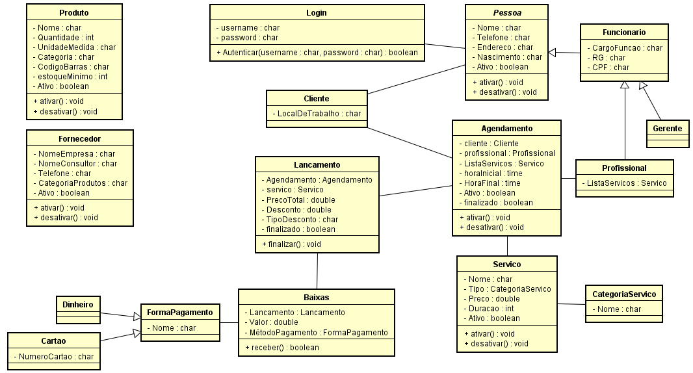

Figura - Diagrama de Classes Principal

# Diagramas de Sequência

## UC001 – Diagrama de sequência do caso de uso 001

### Fluxo Principal

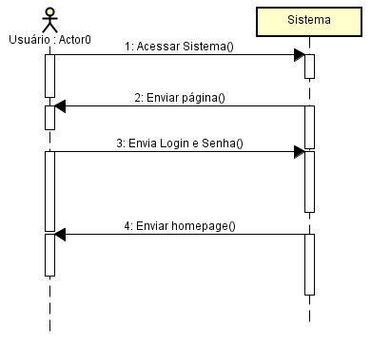

Figura - Fluxo Principal do UC001

### FA001 - Fluxo Alternativo 001

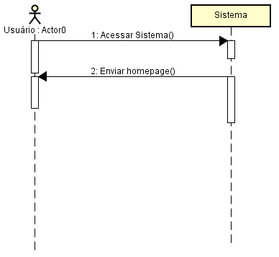

### FA002 - Fluxo Alternativo 002

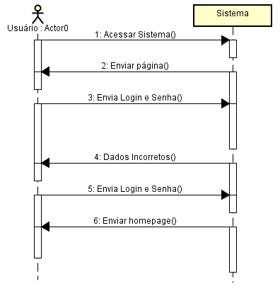

# Modelo E-R

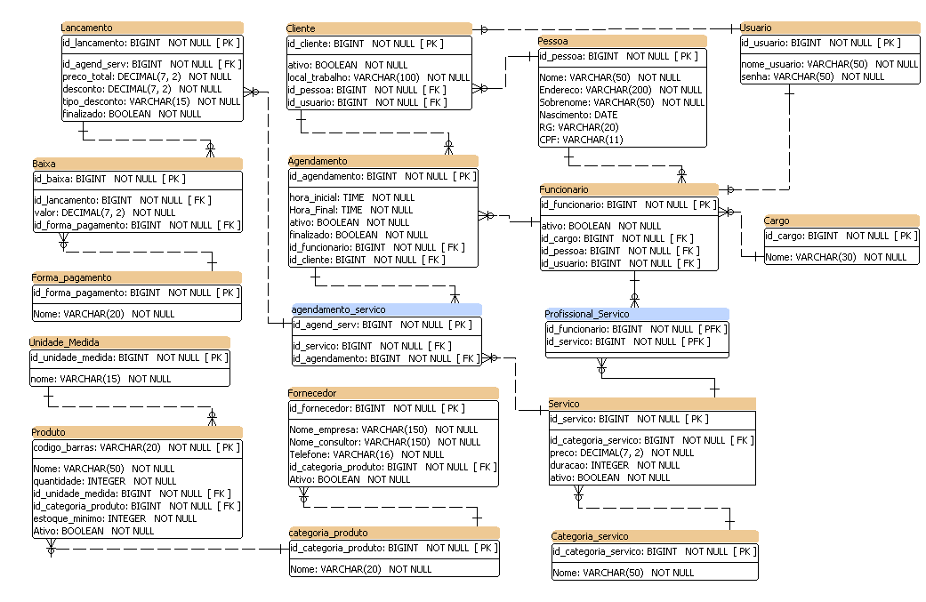

Atualização: tabela agendamento_servico agora tem apenas duas PFK, e na tabela de lançamento foi alterado a FK de id_agend_serv para id_agendamento. Tabela profissional_servico alterada para funcionarios_servicos. Todas tabelas foram colocadas no plural.

Figura - Modelo ER do Sistema

# Arquitetura do Sistema

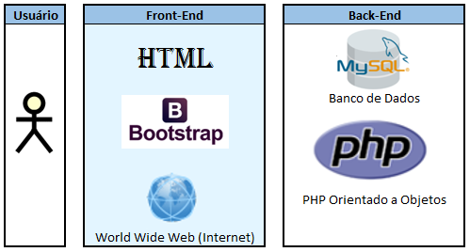

Figura - Arquitetura do Sistema (Exemplo 1)

Será um sistema desenvolvido em PHP Orientado a Objetos, com um Banco de Dados MySQL. Para permitir vários meios de acesso, será construido para a web e responsivo, através de Bootstrap, HTML e CSS.

# Bibliografia

[www.draw.io](http://www.draw.io)

Software Astah Community.

Software SQL Power Architect

Projeto da Helena Oyarzabal Teixeira

Mais exemplos podem ser encontrados em http://www.evandrorj.no.comunidades.net/modelo-de-bibliografia